Trabalho Final – Gestão de TI

Empresa: SheepTea
Autor: Tiago Jarruge Saraiva
Data: 12/11/2025

1. Introdução à Empresa

A SheepTea é uma empresa fictícia atuante no setor de tecnologia musical, especializada no desenvolvimento de um software inteligente capaz de apoiar músicos, produtores e estudantes nas etapas de análise, criação e organização de ideias musicais. Embora seja uma organização de pequeno porte, conta com uma equipe multidisciplinar responsável por desenvolvimento de software, pesquisa em inteligência artificial, suporte técnico, marketing digital e gestão administrativa.
O propósito central da SheepTea é democratizar o acesso a ferramentas avançadas de composição e análise harmônica, oferecendo funcionalidades baseadas em IA que ampliem o potencial criativo dos usuários. Entretanto, apesar de apresentar um produto inovador, a empresa enfrenta desafios típicos de organizações em crescimento, especialmente no que se refere à ausência de processos padronizados, falhas de comunicação interna, dependência excessiva de conhecimento tácito e instabilidades na entrega de versões do software. Esses fatores justificam a elaboração deste documento, cujo objetivo é analisar o cenário atual e propor melhorias estruturais fundamentadas nos conteúdos estudados na disciplina de Gestão de TI.

2. Estado Inicial da Empresa

A análise do estado inicial revela que a SheepTea apresenta grande potencial tecnológico, mas opera com baixa maturidade organizacional. Os fluxos de trabalho não são formalizados, o que gera inconsistências entre as equipes. O feedback dos usuários, por exemplo, chega através de diversos canais, sem uma padronização clara de categorização ou priorização, dificultando a organização e o repasse adequado das demandas.
O processo de desenvolvimento não segue um pipeline estruturado, causando retrabalho, perda de contexto e instabilidade nas entregas. A equipe de QA, por sua vez, não possui critérios claros de validação, o que contribui para que versões sejam liberadas com falhas ou regressões. Além disso, a falta de governança leva à priorização reativa, baseada em urgências momentâneas, em vez de um planejamento contínuo orientado por impacto e estratégia.
Outro problema significativo é a dependência de conhecimento tácito, especialmente nas áreas de IA e suporte técnico. Muitas decisões e entendimentos importantes não estão documentados, ficando restritos a indivíduos específicos. Isso gera insegurança operacional e risco de perda de conhecimento. Assim, o cenário inicial é marcado por esforços individuais eficientes, mas com baixa integração sistêmica e pouca previsibilidade na operação.

3. Visão da Organização (Resource-Based View - RBV)

A SheepTea busca se consolidar como referência em ferramentas de criação musical apoiadas por inteligência artificial, oferecendo um produto intuitivo, acessível e tecnicamente robusto. Sua visão está fundamentada na inovação contínua, na qualidade das entregas e no desenvolvimento de um ecossistema que favoreça a criatividade musical dos usuários.
Para alcançar essa visão, a organização reconhece a necessidade de evoluir sua estrutura interna, adotando mecanismos de governança, padronização de processos e práticas de gestão que promovam integração entre as áreas. Essa perspectiva estratégica serve de base para as análises e intervenções propostas ao longo deste documento.

4. Análise da Visão Sistêmica

A visão sistêmica permite compreender a SheepTea como um conjunto integrado de pessoas, processos e tecnologias que se influenciam mutuamente. A análise sistêmica realizada demonstra que, embora o produto seja tecnicamente avançado, os fluxos internos que o sustentam são frágeis e pouco estruturados, comprometendo a eficiência da organização.

4.1 Diagnóstico Sistêmico

Foi possível identificar uma série de falhas sistêmicas recorrentes. O fluxo de feedback dos usuários é fragmentado, distribuído entre diversos canais e frequentemente repassado de forma informal. A comunicação entre Suporte, Desenvolvimento e IA apresenta ruídos, em grande parte devido à falta de padronização na documentação e no repasse de demandas. O processo de desenvolvimento de software não segue um pipeline claro, o que gera instabilidade nas entregas e retrabalho. Soma-se a isso a ausência de rituais de governança e indicadores de acompanhamento, que impedem a empresa de avaliar seu desempenho e tomar decisões mais assertivas.

4.2 Mapa do Fluxo Atual

O fluxo atual inicia-se com o envio de feedback pelos usuários, que chega por canais variados como e-mail, redes sociais e suporte técnico. Essa informação é então repassada manualmente para a equipe de Desenvolvimento, que interpreta e decide como proceder, muitas vezes sem o contexto adequado. Após a implementação da correção ou melhoria, a equipe de QA realiza uma validação parcial e, em seguida, a nova versão é liberada ao público.
Esse fluxo apresenta problemas como ausência de priorização, inconsistências no repasse das informações, falta de monitoramento pós-release e dificuldade de rastrear o progresso das demandas. O ciclo se repete com a chegada de novos feedbacks, mas sem mecanismos formais de aprendizado ou de melhoria contínua.

4.3 Falhas Sistêmicas Identificadas
A partir da análise, observam-se falhas sistêmicas relacionadas à priorização, comunicação, governança e aprendizado organizacional. A falta de critérios claros de prioridade faz com que itens críticos se misturem a demandas triviais. Equipes operam em “silos”, dificultando a colaboração e o entendimento mútuo. A comunicação com o cliente é limitada, e o usuário tem pouca visibilidade sobre o andamento de suas solicitações. Além disso, não há rituais formais para consolidar lições aprendidas, o que perpetua erros e retrabalho.

4.4 Diretrizes de Correção

Para mitigar essas falhas, recomenda-se centralizar o fluxo de feedback em um único sistema, instituir um comitê de priorização (Product Council) que avalie semanalmente as demandas, padronizar o pipeline de desenvolvimento, criar indicadores operacionais para monitoramento contínuo e implementar rotinas de pós-release e documentação. Essas intervenções tornam o sistema mais previsível e integrado.

5. Análise da Cadeia de Valor

A cadeia de valor da SheepTea pode ser compreendida a partir de suas atividades primárias e atividades de apoio. Entre as atividades primárias destacam-se a aquisição de usuários, o desenvolvimento do software, a validação por meio de QA, o suporte técnico e as ações de fidelização e retenção. Tais atividades constituem o núcleo operacional da empresa, pois são responsáveis por criar e entregar valor ao cliente.
As atividades de apoio incluem infraestrutura tecnológica, pesquisa em IA, gestão de pessoas, jurídico, compliance, governança e gestão financeira. Esses elementos sustentam as operações principais e garantem que a empresa possa evoluir de maneira escalável e confiável. A análise demonstra que a SheepTea possui atividades primárias bem definidas, porém ainda pouco integradas às atividades de apoio, o que limita a maturidade organizacional.

6. Cultura Organizacional

A cultura organizacional da SheepTea é marcada por criatividade, autonomia e flexibilidade, características comuns em empresas de tecnologia destinadas a públicos criativos. No entanto, a ausência de rituais formais de comunicação, documentação e alinhamento estratégico dificulta a consolidação de uma cultura sustentável a longo prazo.
Embora a equipe demonstre engajamento e capacidade técnica elevada, existe dependência de conhecimento tácito, o que fragiliza a continuidade dos processos. A evolução cultural da empresa passa pela adoção de práticas de governança, incentivo à documentação e fortalecimento da comunicação interdisciplinar.

7. Modelos de Gestão

Atualmente, a SheepTea adota um modelo de gestão predominantemente informal, sem a aplicação sistemática de frameworks ou metodologias consolidadas. A tomada de decisão é majoritariamente reativa e orientada às demandas imediatas, o que prejudica o planejamento de médio e longo prazo.
A adoção de um modelo híbrido, inspirado em práticas ágeis, pode trazer maior clareza e previsibilidade. A criação de um Product Council para priorização semanal, aliada a um pipeline de desenvolvimento padronizado e ao uso de indicadores de desempenho, estrutura um modelo mais eficiente, com responsabilidades bem definidas e comunicação mais fluida entre as equipes.

8. Matriz SWOT

Segue a matriz SWOT abaixo:
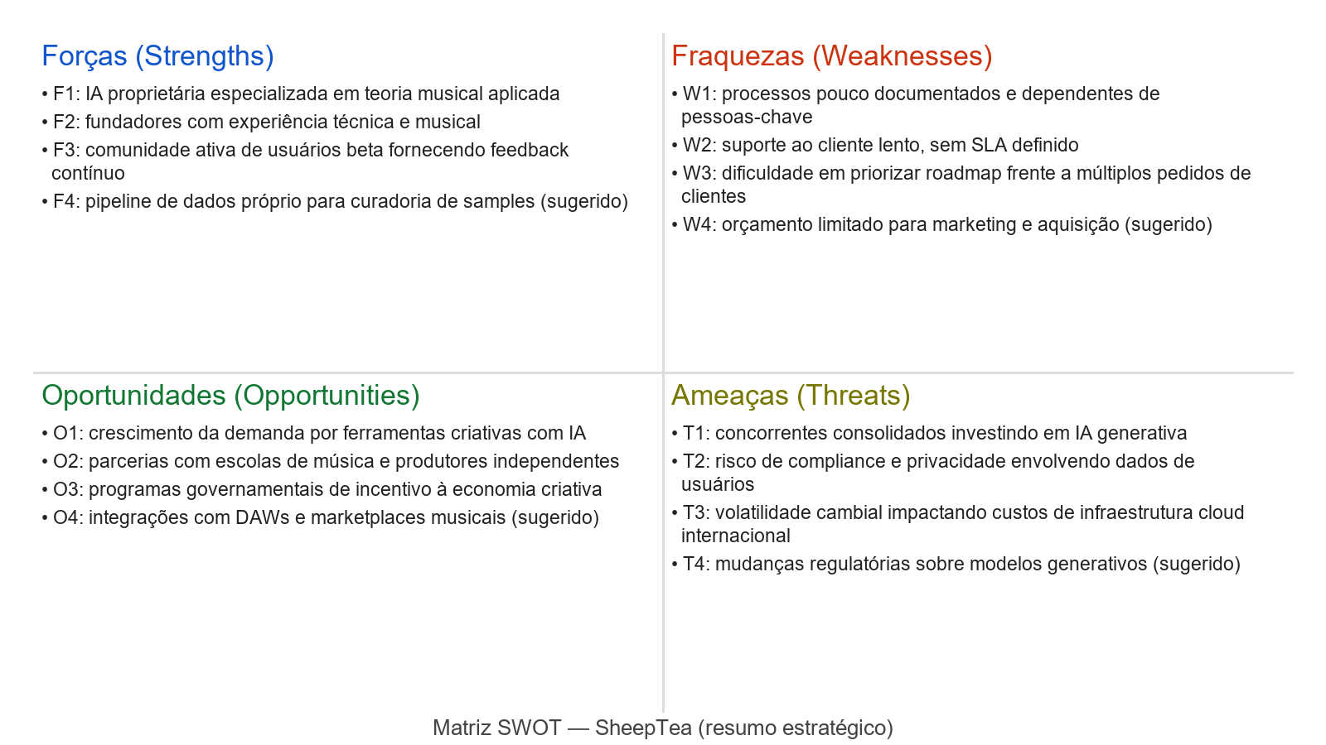

9. Balanced Scorecard (12 meses)

Segue o balanced scorecard abaixo:
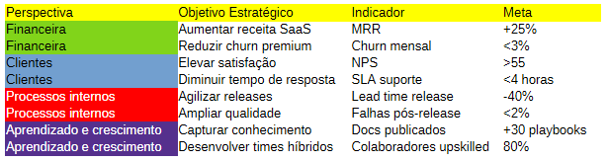

10. Plano de Gestão do Conhecimento

A gestão do conhecimento é fundamental para empresas que dependem de expertise técnica, como a SheepTea. O conhecimento tácito relacionado a práticas de IA, ajustes musicais e experiência em suporte precisa ser convertido, sempre que possível, em conhecimento explícito, acessível e registrado. Esse processo reduz dependências e favorece a continuidade operacional.
Para isso, recomenda-se criar um repositório central de documentação, estabelecer a prática de registrar decisões técnicas, promover treinamentos internos de curta duração e transformar tickets resolvidos em artigos de base de conhecimento. Essas iniciativas estimulam o compartilhamento e reduzem os riscos associados à concentração de conhecimento em poucos colaboradores.

11. Integração de sistemas ERP, CRM e SCM

A proposta de implementação de sistemas integrados visa aumentar a previsibilidade, o controle e a eficiência operacional da organização. O módulo de CRM deve centralizar feedbacks, tickets e interações com usuários, garantindo rastreabilidade e melhorando a experiência do cliente. O ERP, por sua vez, pode apoiar atividades administrativas, incluindo controle de assinaturas, custos operacionais, gestão financeira e obrigações legais.
Embora a SheepTea não opere uma cadeia logística física, elementos de SCM se aplicam ao seu ecossistema digital, especialmente no que se refere ao fluxo de dependências técnicas, modelos de IA e pipelines de build. A adoção de ferramentas de SCM digital possibilita o monitoramento de gargalos, a prevenção de falhas e o aumento da estabilidade operacional.

12. Plano de mudanças

O plano de mudanças proposto concentra-se em resolver os problemas estruturais identificados ao longo do documento. As mudanças incluem a centralização do fluxo de feedback por meio de um CRM, a padronização do pipeline de desenvolvimento, a implementação de um Product Council para priorização estratégica, a criação de indicadores operacionais e a formalização do processo de pós-release.
Essas mudanças visam aumentar a previsibilidade, reduzir retrabalho e promover maior integração entre as equipes, permitindo que a empresa amadureça sua operação e alinhe suas atividades aos objetivos estratégicos.

13. Simulação de problemas e Soluções

Para ilustrar a aplicabilidade das ferramentas estudadas, foram simulados três problemas reais que a SheepTea poderia enfrentar.
O primeiro problema envolve a desorganização no fluxo de feedback, que gera duplicidade de informações e dificulta a priorização. Ao implementar um sistema de CRM integrado, a empresa reduz significativamente redundâncias, facilitando o acompanhamento dos tickets e melhorando a comunicação com os usuários.
O segundo problema refere-se à instabilidade dos releases. A ausência de um pipeline estruturado e de critérios de validação causa regressões e falhas críticas. Com a adoção de um processo de QA mais elaborado e de um pós-release formalizado, a empresa obtém maior controle sobre suas entregas, reduzindo falhas e aumentando a confiança do usuário no produto.
O terceiro problema é a falta de previsibilidade nas entregas. A ausência de governança e indicadores dificulta a tomada de decisão. A criação de um Product Council e a adoção de métricas claras proporcionam uma visão mais objetiva do progresso e das prioridades, resultando em estimativas mais realistas e alinhamento entre áreas.

14. Resultados Esperados (12 meses)

Com a implementação das mudanças propostas, espera-se uma melhora significativa na eficiência organizacional. A padronização dos processos internos e o fortalecimento da comunicação entre as equipes tendem a reduzir o lead time das entregas, melhorar a qualidade dos releases e elevar a satisfação do usuário. Além disso, a retenção do conhecimento crítico e a maior previsibilidade operacional contribuem para um ambiente mais estável e sustentável, permitindo à empresa acompanhar seu crescimento e manter a inovação como diferencial competitivo.

15. Recursos Visuais Planejados

O plano de implementação será realizado em etapas ao longo de dois meses. Nas primeiras semanas, ocorrerá a centralização do fluxo de feedback por meio de um CRM, seguida da padronização do pipeline de desenvolvimento entre as semanas 2 e 4. O Product Council iniciará suas atividades já na terceira semana, estabelecendo uma rotina contínua de priorização. Entre as semanas 4 e 6, serão implementados os painéis de indicadores operacionais. Por fim, entre as semanas 6 e 8, será estruturado o processo de pós-release, garantindo monitoramento adequado e aprendizado contínuo.
Esse cronograma permite que a empresa implemente melhorias significativas sem interromper sua operação cotidiana, garantindo que as mudanças ocorram de forma incremental e sustentável.

16. Considerações Finais

A análise realizada ao longo deste documento evidencia que a SheepTea apresenta grande potencial tecnológico e capacidade criativa, porém carece de processos estruturados que sustentem sua operação. Com a aplicação das ferramentas e metodologias estudadas em Gestão de TI, foi possível propor melhorias direcionadas à organização, integração de sistemas, governança, gestão do conhecimento e qualidade das entregas.
As intervenções recomendadas têm potencial para transformar a estrutura interna da empresa, tornando-a mais madura, previsível e alinhada às suas metas estratégicas. Ao fortalecer seus processos internos e promover uma cultura de colaboração e aprendizado contínuo, a SheepTea estará mais preparada para crescer e consolidar sua posição no mercado de tecnologia musical.

